Kampania Społeczna
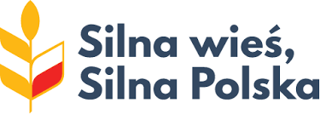

Kasa Rolniczego Ubezpieczenia Społecznego uprzejmie informuje, że w ramach kampanii społecznej ,,Silna Wieś, Silna Polska" Ministerstwo Rolnictwa i Rozwoju Wsi oferuje pomoc społeczną na rzecz mieszkańców terenów wiejskich w zakresie wsparcia finansowego, wsparcia społecznego i rozwoju oraz bezpieczeństwa socjalnego.
Szczegółowe informacje na temat kampanii dostępne są na stronie internetowej: https://www.gov.pl/web/rolnictwo/silnawies.
.
.
Informacja przekazana za pośrednictwem OR KRUS w Bydgoszczy

